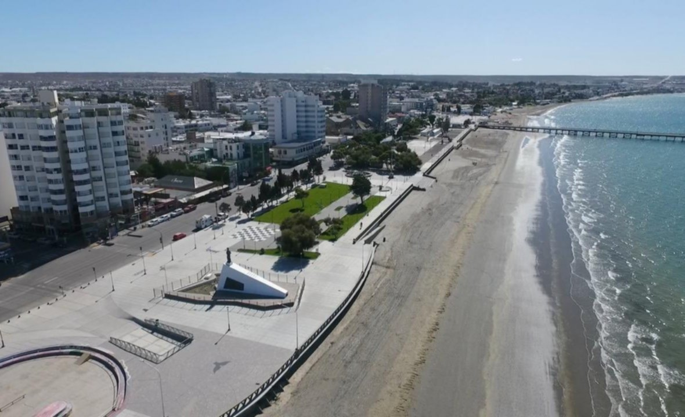 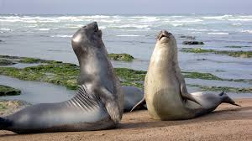 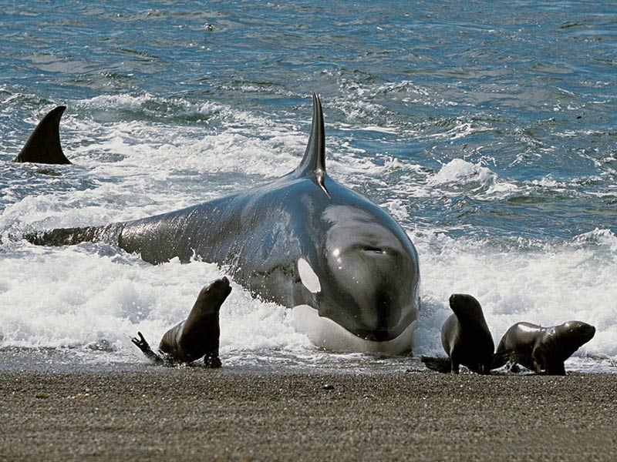 JULIO AGOSTO

PUERTO MADRYN
- Traslados de llegada y partida, (Aeropuerto de Trelew, diurno, o Terminal de Bus)
- 3 noches de alojamiento con desayuno
- Excursión Península Valdés
TARIFA POR PERSONA EN HABITACION: | Doble | Triple | Single
COSTANERA 3 (Habitación Std)  Noche Adicional | $ 291.000  $ 39.000 | $ 272.000  $ 33.000 | $ 382.000  $ 70.000
LAS MARAS 3 (Habitación Std)  Noche Adicional | $ 428.000  $ 85.000 | $ 370.000  $ 66.000 | $ 520.000  $ 115.000
DAZZLER TOWER 4 (Habitación Std)  Noche Adicional | $ 465.000  $ 97.000 | $ 427.000  $ 84.000 | $ 757.000  $ 195.000
VILLA PIREN 2 (Habitación Std)  Noche Adicional | $ 477.000  $ 101.000 | $ 463.000  $ 97.000 | $ 781.000  $ 203.000
PENISULA 4 (Habitación Std)  Noche Adicional | $ 507.000  $ 112.000 | $ 472.000  $ 100.000 | $ 841.000  $ 223.000

EXCURSIONES OPCIONALES: (Válidas para compra en Alma Viajera)

Pingüinera Punta Tombo $ --
Valle Inferior, (Puerto Rawson / Trelew / Gaiman) $ 92.000
Lobería de Punta Loma $ 69.000
Playa El Doradillo, (avistaje costero de Ballenas) $ 88.000
Avistaje Embarcado Ballenas Tradicional (durante la excursión Península) $ 150.000

Tarifas por persona válidas para residentes, pagos en efectivo o transferencia bancaria, sujetas a disponibilidad y modificación. El pago total congela la tarifa. VALIDEZ JULIO Y AGOSTO 2026, Seña y Saldo a informar. No incluye: Entradas a Museos, Reservas, Pasajes aéreos o bus, ni servicios no especificados.

SEGURO DE ASISTENCIA AL VIAJERO CONSULTAR

IMPORTANTE: Se aplicarán gastos de cancelación dentro de los 20 días anteriores a la salida. La contratación implica el conocimiento y aceptación de las condiciones generales y presentes.

PODEMOS EMITIR SUS PASAJES TERRESTRES O AÉREOS Infórmese al solicitar la reserva

Condiciones generales a su disposición

Alma Viajera E.V.T. no se responsabiliza por excursiones opcionales que contraten los pasajeros
01/06/26

